บทที่ 4

ผลการดำเนินงานวิจัย

จากการดำเนินงานวิจัยการคัดเลือกปัจจัยสำคัญที่ส่งผลต่อระดับเศรษฐกิจครัวเรือนด้วยวิธีการทำเหมืองข้อมูลโดยจะวิเคราะห์ปัจจัยที่สำคัญด้วยเทคนิค Gain Ratio เมื่อทราบปัจจัยที่สำคัญแล้วจะนำไปเปรียบเทียบระหว่าง All Feature ซึ่งเป็นข้อมูลที่ไม่ได้ผ่านเทคนิคใด ๆ นำมาเปรียบเทียบระหว่าง ผลลัพธ์ปัจจัยสำคัญที่ได้มาจากเทคนิค Gain Ratio ด้วยเทคนิค Decision Tree จะทำการแบ่งข้อมูลสัดส่วนร้อยละ 60:40, 70:30, และ 80:20 ของข้อมูลจำนวน 1,751 ระเบียน (ครัวเรือน) จำนวน 17 ปัจจัย ด้วยโปรแกรมโปรแกรม RapidMiner Studio และทำการแบ่งสัดส่วนทดสอบประสิทธิ์ภาพด้วยวิธี 5-Fold Cross Validation และวิธี 10-Fold Cross Validation จากนั้นประเมินประสิทธิภาพด้วยค่าค่าความถูกต้อง (Accuracy) ค่าความแม่นยำ (Precision: P) ค่าความระลึก (Recall: R) ค่าถ่วงดุล (F-Measure) และค่ารากที่สองของค่าความคลาดเคลื่อนเฉลี่ย (Root Mean Squared Error: RMSE) ดังนี้

4.1 ผลการสร้างตัวแบบ Decision Tree กับข้อมูล All Feature

ทดลองการแบ่งสัดส่วนทดสอบประสิทธิ์ภาพด้วยวิธี 5-Fold Cross Validation และ วิธี 10-Fold Cross Validation โดยการทดลองตัวแบบแต่ละการทดลองทั้งหมด 10 ครั้ง การแบ่งข้อมูลตามค่าสัดส่วนร้อยละ 60:40, 70:30 และ 80:20 เพื่อใช้ในการวัดประสิทธิภาพ มีรายละเอียดดังนี้

4.1.1 ผลการทดลองสร้างตัวแบบกับการแบ่งข้อมูลตามค่าสัดส่วนร้อยละ 60:40

การสร้างตัวแบบกับชุดข้อมูล All Feature ด้วยเทคนิค Decision Tree โดยจะมีการทดลองการสร้างตัวแบบจำนวน 10 ครั้ง แล้วหาค่าเฉลี่ยของแต่ละเทคนิคด้วยการแบ่งข้อมูลสัดส่วนร้อยละ 60:40 และแบ่งสัดส่วนทดสอบประสิทธิ์ภาพด้วยวิธี 5-Fold Cross Validation และ วิธี 10-Fold Cross Validation ค่า Maximal Depth 10 แสดงผลดังตารางที่ 4.1 และตารางที่ 4.2

**ตารางที่** **4.1** ผลการทดสอบ All Feature กับการแบ่งข้อมูลตามค่าสัดส่วนร้อยละ 60:40 และแบ่งสัดส่วนทดสอบประสิทธิ์ภาพด้วยวิธี 5-Fold Cross Validation

|  |  |  |  |  |  |  |  |  |
| --- | --- | --- | --- | --- | --- | --- | --- | --- |
| จำนวน (ครั้ง) |  |  | ประสิทธิภาพ | | |  |  | |
|  | **Accuracy** | **Precision** | | **Recall** | **F-Measure** | | | **RMSE** |
| 1 | 99.00 | 99.18 | | 98.81 | 98.99 | | | 0.088 |
| 2 | 99.00 | 99.18 | | 98.81 | 98.99 | | | 0.088 |
| 3 | 99.00 | 99.18 | | 98.81 | 98.99 | | | 0.088 |
| 4 | 99.00 | 99.18 | | 98.81 | 98.99 | | | 0.088 |
| 5 | 99.00 | 99.18 | | 98.81 | 98.99 | | | 0.088 |
| 6 | 99.00 | 99.18 | | 98.81 | 98.99 | | | 0.088 |
| 7 | 99.00 | 99.18 | | 98.81 | 98.99 | | | 0.088 |
| 8 | 99.00 | 99.18 | | 98.81 | 98.99 | | | 0.088 |
| 9 | 99.00 | 99.18 | | 98.81 | 98.99 | | | 0.088 |
| 10 | 99.00 | 99.18 | | 98.81 | 98.99 | | | 0.088 |
| **เฉลี่ย** | 99.00 | 99.18 | | 98.81 | 98.99 | | | 0.088 |

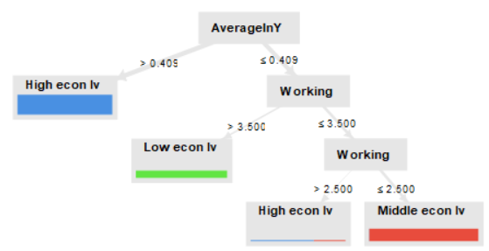

**ภาพที่ 4.1** แสดงแผนภาพ All Feature วิเคราะห์ปัจจัยที่สำคัญด้วยเทคนิค Decision Tree

การแบ่งข้อมูลตามค่าสัดส่วนร้อยละ 60:40 และแบ่งสัดส่วนทดสอบประสิทธิ์ภาพด้วยวิธี 5-Fold Cross Validation

จากภาพที่ 4.1 เมื่อนำแผนภาพ All Feature วิเคราะห์ปัจจัยที่สำคัญด้วยเทคนิค Decision Tree ที่ได้นี้ไปใช้งานจะเริ่มพิจารณาจากโหนดบนสุด (Root Node) ก่อน สามารถเขียนเป็นกฎต้นไม้ได้ 4 กฎ ดังนี้

1) IF AverageInY >0.409 THEN High income

2) IF AverageInY ≤0.409 AND Working ≥3.500 THEN Low econ lv

3) IF AverageInY ≤0.409 AND Working ≤3.500 AND Working >2.500 THEN High econ lv

4) IF AverageInY ≤0.409 AND Working ≤3.500 AND Working ≤0.500 THEN Middle econ lv

**ตารางที่** **4.2** ผลการทดสอบ All Feature การแบ่งข้อมูลตามค่าสัดส่วนร้อยละ 60:40 และแบ่งสัดส่วนทดสอบประสิทธิ์ภาพด้วยวิธี 10-Fold Cross Validation

|  |  |  |  |  |  |  |  |  |
| --- | --- | --- | --- | --- | --- | --- | --- | --- |
| จำนวน (ครั้ง) |  |  | ประสิทธิภาพ | | |  |  | |
|  | **Accuracy** | **Precision** | | **Recall** | **F-Measure** | | | **RMSE** |
| 1 | 99.00 | 99.18 | | 98.81 | 98.99 | | | 0.088 |
| 2 | 99.00 | 99.18 | | 98.81 | 98.99 | | | 0.088 |
| 3 | 99.00 | 99.18 | | 98.81 | 98.99 | | | 0.088 |
| 4 | 99.00 | 99.18 | | 98.81 | 98.99 | | | 0.088 |
| 5 | 99.00 | 99.18 | | 98.81 | 98.99 | | | 0.088 |
| 6 | 99.00 | 99.18 | | 98.81 | 98.99 | | | 0.088 |
| 7 | 99.00 | 99.18 | | 98.81 | 98.99 | | | 0.088 |
| 8 | 99.00 | 99.18 | | 98.81 | 98.99 | | | 0.088 |
| 9 | 99.00 | 99.18 | | 98.81 | 98.99 | | | 0.088 |
| 10 | 99.00 | 99.18 | | 98.81 | 98.99 | | | 0.088 |
| **เฉลี่ย** | 99.00 | 99.18 | | 98.81 | 98.99 | | | 0.088 |

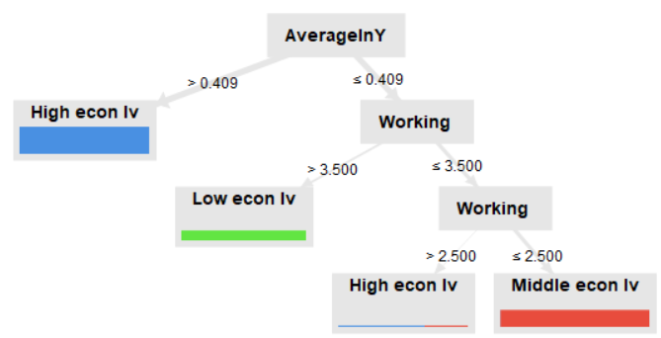

**ภาพที่ 4.2** แสดงแผนภาพ All Feature วิเคราะห์ปัจจัยที่สำคัญด้วยเทคนิค Decision Tree

การแบ่งข้อมูลตามค่าสัดส่วนร้อยละ 60:40 และแบ่งสัดส่วนทดสอบประสิทธิ์ภาพด้วยวิธี 10-Fold Cross Validation

จากภาพที่ 4.2 เมื่อนำแผนภาพ All Feature วิเคราะห์ปัจจัยที่สำคัญด้วยเทคนิค Decision Tree ที่ได้นี้ไปใช้งานจะเริ่มพิจารณาจากโหนดบนสุด (Root Node) ก่อน สามารถเขียนเป็นกฎต้นไม้ได้ 4 กฎ ดังนี้

1) IF AverageInY >0.409 THEN High income

2) IF AverageInY ≤0.409 AND Working ≥3.500 THEN Low econ lv

3) IF AverageInY ≤0.409 AND Working ≤3.500 AND Working >2.500 THEN High econ lv

4) IF AverageInY ≤0.409 AND Working ≤3.500 AND Working ≤0.500 THEN Middle econ lv

4.1.2 ผลการทดลองสร้างตัวแบบกับการแบ่งข้อมูลตามค่าสัดส่วนร้อยละ 70:30

การสร้างตัวแบบกับชุดข้อมูล All Feature ด้วยเทคนิค Decision Tree โดยจะมีการทดลองการสร้างตัวแบบจำนวน 10 ครั้ง แล้วหาค่าเฉลี่ยของแต่ละเทคนิค ด้วยการแบ่งข้อมูลสัดส่วนร้อยละ 70:30 และ แบ่งสัดส่วนทดสอบประสิทธิ์ภาพด้วยวิธี 5-Fold Cross Validation และวิธี 10-Fold Cross Validation ค่า Maximal Depth 10 แสดงผลดังตารางที่ 4.3 และตารางที่ 4.4

**ตารางที่ 4.3** ผลการทดสอบ All Feature การแบ่งข้อมูลตามค่าสัดส่วนร้อยละ 70:30 และแบ่งสัดส่วนทดสอบประสิทธิ์ภาพด้วยวิธี 5-Fold Cross Validation

|  |  |  |  |  |  |  |  |  |
| --- | --- | --- | --- | --- | --- | --- | --- | --- |
| จำนวน (ครั้ง) |  |  | ประสิทธิภาพ | | |  |  | |
|  | **Accuracy** | **Precision** | | **Recall** | **F-Measure** | | | **RMSE** |
| 1 | 98.86 | 99.03 | | 98.61 | 98.82 | | | 0.092 |
| 2 | 98.86 | 99.03 | | 98.61 | 98.82 | | | 0.092 |
| 3 | 98.86 | 99.03 | | 98.61 | 98.82 | | | 0.092 |
| 4 | 98.86 | 99.03 | | 98.61 | 98.82 | | | 0.092 |
| 5 | 98.86 | 99.03 | | 98.61 | 98.82 | | | 0.092 |
| 6 | 98.86 | 99.03 | | 98.61 | 98.82 | | | 0.092 |
| 7 | 98.86 | 99.03 | | 98.61 | 98.82 | | | 0.092 |
| 8 | 98.86 | 99.03 | | 98.61 | 98.82 | | | 0.092 |
| 9 | 98.86 | 99.03 | | 98.61 | 98.82 | | | 0.092 |
| 10 | 98.86 | 99.03 | | 98.61 | 98.82 | | | 0.092 |
| **เฉลี่ย** | 98.86 | 99.03 | | 98.61 | 98.82 | | | 0.092 |

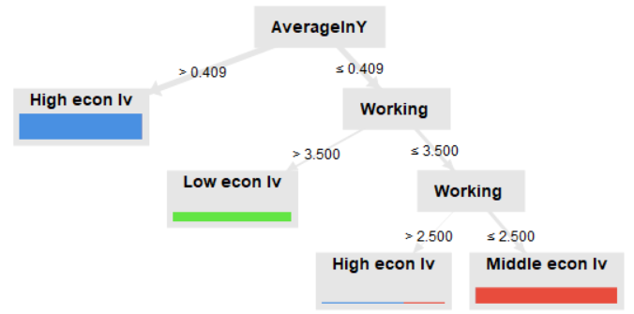

**ภาพที่ 4.3** แสดงแผนภาพ All Feature วิเคราะห์ปัจจัยที่สำคัญด้วยเทคนิค Decision Tree การแบ่งข้อมูลตามค่าสัดส่วนร้อยละ 70:30 และแบ่งสัดส่วนทดสอบประสิทธิ์ภาพด้วยวิธี 5-Fold Cross Validation

จากภาพที่ 4.3 เมื่อนำแผนภาพ All Feature วิเคราะห์ปัจจัยที่สำคัญด้วยเทคนิค Decision Tree ที่ได้นี้ไปใช้งานจะเริ่มพิจารณาจากโหนดบนสุด (Root Node) ก่อน สามารถเขียนเป็นกฎต้นไม้ได้ 4 กฎ ดังนี้

1) IF AverageInY >0.409 THEN High income

2) IF AverageInY ≤0.409 AND Working ≥3.500 THEN Low econ lv

3) IF AverageInY ≤0.409 AND Working ≤3.500 AND Working >2.500 THEN High econ lv

4) IF AverageInY ≤0.409 AND Working ≤3.500 AND Working ≤0.500 THEN Middle econ lv

**ตารางที่ 4.4** ผลการทดสอบ All Feature การแบ่งข้อมูลตามค่าสัดส่วนร้อยละ 70:30 และแบ่งสัดส่วนทดสอบประสิทธิ์ภาพด้วยวิธี 10-Fold Cross Validation

|  |  |  |  |  |  |  |  |  |
| --- | --- | --- | --- | --- | --- | --- | --- | --- |
| จำนวน (ครั้ง) |  |  | ประสิทธิภาพ | | |  |  | |
|  | **Accuracy** | **Precision** | | **Recall** | **F-Measure** | | | **RMSE** |
| 1 | 98.86 | 99.03 | | 98.61 | 98.82 | | | 0.092 |
| 2 | 98.86 | 99.03 | | 98.61 | 98.82 | | | 0.092 |
| 3 | 98.86 | 99.03 | | 98.61 | 98.82 | | | 0.092 |
| 4 | 98.86 | 99.03 | | 98.61 | 98.82 | | | 0.092 |
| 5 | 98.86 | 99.03 | | 98.61 | 98.82 | | | 0.092 |
| 6 | 98.86 | 99.03 | | 98.61 | 98.82 | | | 0.092 |
| 7 | 98.86 | 99.03 | | 98.61 | 98.82 | | | 0.092 |
| 8 | 98.86 | 99.03 | | 98.61 | 98.82 | | | 0.092 |
| 9 | 98.86 | 99.03 | | 98.61 | 98.82 | | | 0.092 |
| 10 | 98.86 | 99.03 | | 98.61 | 98.82 | | | 0.092 |
| **เฉลี่ย** | 98.86 | 99.03 | | 98.61 | 98.82 | | | 0.092 |

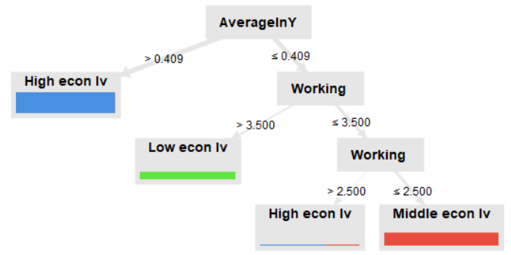

**ภาพที่ 4.4** แสดงแผนภาพ All Feature วิเคราะห์ปัจจัยที่สำคัญด้วยเทคนิค Decision Tree การแบ่งข้อมูลตามค่าสัดส่วนร้อยละ 70:30 และแบ่งสัดส่วนทดสอบประสิทธิ์ภาพด้วยวิธี 10-Fold Cross Validation

จากภาพที่ 4.4 เมื่อนำแผนภาพ All Feature วิเคราะห์ปัจจัยที่สำคัญด้วยเทคนิค Decision Tree ที่ได้นี้ไปใช้งานจะเริ่มพิจารณาจากโหนดบนสุด (Root Node) ก่อน สามารถเขียนเป็นกฎต้นไม้ได้ 4 กฎ ดังนี้

1) IF AverageInY >0.409 THEN High income

2) IF AverageInY ≤0.409 AND Working ≥3.500 THEN Low econ lv

3) IF AverageInY ≤0.409 AND Working ≤3.500 AND Working >2.500 THEN High econ lv

4) IF AverageInY ≤0.409 AND Working ≤3.500 AND Working ≤0.500 THEN Middle econ lv

4.1.3 ผลการทดลองสร้างตัวแบบกับการแบ่งข้อมูลตามค่าสัดส่วนร้อยละ 80:20

การสร้างตัวแบบกับชุดข้อมูล All Feature ด้วยเทคนิค Decision Tree โดยจะมีการทดลองการสร้างตัวแบบจำนวน 10 ครั้ง แล้วหาค่าเฉลี่ยของแต่ละเทคนิคด้วยการแบ่งข้อมูลสัดส่วนร้อยละ 80:20 และ แบ่งสัดส่วนทดสอบประสิทธิ์ภาพด้วยวิธี 5-Fold Cross Validation และ วิธี 10-Fold Cross Validation ค่า Maximal Depth 10 แสดงผลดังตารางที่ 4.5 และตารางที่ 4.6

**ตารางที่ 4.5** ผลการทดสอบ All Feature การแบ่งข้อมูลตามค่าสัดส่วนร้อยละ 80:20 และ แบ่งสัดส่วนทดสอบประสิทธิ์ภาพด้วยวิธี 5-Fold Cross Validation

|  |  |  |  |  |  |  |  |  |
| --- | --- | --- | --- | --- | --- | --- | --- | --- |
| จำนวน (ครั้ง) |  |  | ประสิทธิภาพ | | |  |  | |
|  | **Accuracy** | **Precision** | | **Recall** | **F-Measure** | | | **RMSE** |
| 1 | 99.43 | 99.28 | | 99.39 | 99.33 | | | 0.075 |
| 2 | 99.43 | 99.28 | | 99.39 | 99.33 | | | 0.075 |
| 3 | 99.43 | 99.28 | | 99.39 | 99.33 | | | 0.075 |
| 4 | 99.43 | 99.28 | | 99.39 | 99.33 | | | 0.075 |
| 5 | 99.43 | 99.28 | | 99.39 | 99.33 | | | 0.075 |
| 6 | 99.43 | 99.28 | | 99.39 | 99.33 | | | 0.075 |
| 7 | 99.43 | 99.28 | | 99.39 | 99.33 | | | 0.075 |
| 8 | 99.43 | 99.28 | | 99.39 | 99.33 | | | 0.075 |
| 9 | 99.43 | 99.28 | | 99.39 | 99.33 | | | 0.075 |
| 10 | 99.43 | 99.28 | | 99.39 | 99.33 | | | 0.075 |
| **เฉลี่ย** | 99.43 | 99.28 | | 99.39 | 99.33 | | | 0.075 |

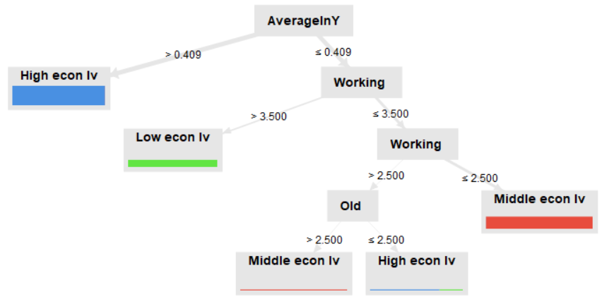

**ภาพที่ 4.5** แสดงแผนภาพ All Feature วิเคราะห์ปัจจัยที่สำคัญด้วยเทคนิค Decision Tree การแบ่งข้อมูลตามค่าสัดส่วนร้อยละ 80:20 และแบ่งสัดส่วนทดสอบประสิทธิ์ภาพด้วยวิธี 5-Fold Cross Validation

จากภาพที่ 4.5 เมื่อนำแผนภาพ All Feature วิเคราะห์ปัจจัยที่สำคัญด้วยเทคนิค Decision Tree ที่ได้นี้ไปใช้งานจะเริ่มพิจารณาจากโหนดบนสุด (Root Node) ก่อน สามารถเขียนเป็นกฎต้นไม้ได้ 5 กฎ ดังนี้

1) IF AverageInY >0.409 THEN High income

2) IF AverageInY ≤0.409 AND Working ≥3.500 THEN Low econ lv

3) IF AverageInY ≤0.409 AND Working ≤3.500 AND Working >2.500 AND Old ≤2.500 THEN Middle econ lv

4) IF AverageInY ≤0.409 AND Working ≤3.500 AND Working >2.500 AND Old ≤2.500 THEN High income

5) IF AverageInY ≤0.409 AND Working ≤3.500 AND Working >2.500 THEN Middle econ lv

**ตารางที่ 4.6** ผลการทดสอบ All Feature การแบ่งข้อมูลตามค่าสัดส่วนร้อยละ 80:20 และแบ่งสัดส่วนทดสอบประสิทธิ์ภาพด้วยวิธี 10-Fold Cross Validation

|  |  |  |  |  |  |  |  |  |
| --- | --- | --- | --- | --- | --- | --- | --- | --- |
| จำนวน (ครั้ง) |  |  | ประสิทธิภาพ | | |  |  | |
|  | **Accuracy** | **Precision** | | **Recall** | **F-Measure** | | | **RMSE** |
| 1 | 99.43 | 99.28 | | 99.39 | 99.33 | | | 0.075 |
| 2 | 99.43 | 99.28 | | 99.39 | 99.33 | | | 0.075 |
| 3 | 99.43 | 99.28 | | 99.39 | 99.33 | | | 0.075 |
| 4 | 99.43 | 99.28 | | 99.39 | 99.33 | | | 0.075 |
| 5 | 99.43 | 99.28 | | 99.39 | 99.33 | | | 0.075 |
| 6 | 99.43 | 99.28 | | 99.39 | 99.33 | | | 0.075 |
| 7 | 99.43 | 99.28 | | 99.39 | 99.33 | | | 0.075 |
| 8 | 99.43 | 99.28 | | 99.39 | 99.33 | | | 0.075 |
| 9 | 99.43 | 99.28 | | 99.39 | 99.33 | | | 0.075 |
| 10 | 99.43 | 99.28 | | 99.39 | 99.33 | | | 0.075 |
| **เฉลี่ย** | 99.43 | 99.28 | | 99.39 | 99.33 | | | 0.075 |

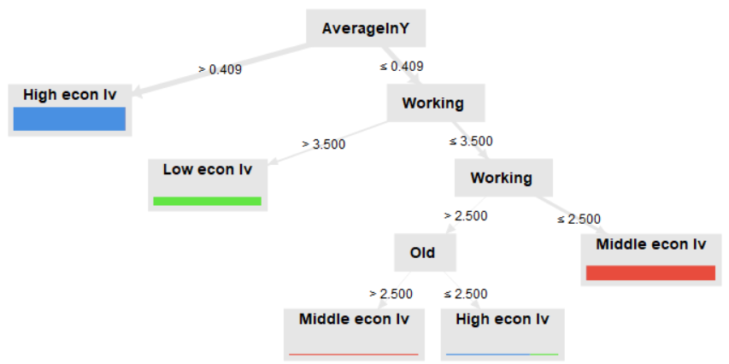

**ภาพที่ 4.6** แสดงแผนภาพ All Feature วิเคราะห์ปัจจัยที่สำคัญด้วยเทคนิค Decision Tree การแบ่งข้อมูลตามค่าสัดส่วนร้อยละ 80:20 และแบ่งสัดส่วนทดสอบประสิทธิ์ภาพด้วยวิธี 10-Fold Cross Validation

จากภาพที่ 4.6 เมื่อนำแผนภาพ All Feature วิเคราะห์ปัจจัยที่สำคัญด้วยเทคนิค Decision Tree ที่ได้นี้ไปใช้งานจะเริ่มพิจารณาจากโหนดบนสุด (Root Node) ก่อน สามารถเขียนเป็นกฎต้นไม้ได้ 5 กฎ ดังนี้

1) IF AverageInY >0.409 THEN High income

2) IF AverageInY ≤0.409 AND Working ≥3.500 THEN Low econ lv

3) IF AverageInY ≤0.409 AND Working ≤3.500 AND Working >2.500 AND Old ≤2.500 THEN Middle econ lv

4) IF AverageInY ≤0.409 AND Working ≤3.500 AND Working >2.500 AND Old ≤2.500 THEN High income

5) IF AverageInY ≤0.409 AND Working ≤3.500 AND Working >2.500 THEN Middle econ lv

4.1.4 ผลการเปรียบเทียบการสร้างตัวแบบกับชุดข้อมูล All Feature

ผลการเปรียบเทียบเฉลี่ยสุดท้ายของ All Feature ด้วยเทคนิค Decision Tree การแบ่งข้อมูลสัดส่วนร้อยละ 60:40, 70:30, และ 80:20 และ แบ่งสัดส่วนทดสอบประสิทธิ์ภาพด้วยวิธี 5-Fold Cross Validation และ วิธี 10-Fold Cross Validation ค่า Maximal Depth 10 จากนั้นประเมินประสิทธิภาพด้วยค่าค่าความถูกต้อง ค่าความแม่นยำ ค่าความระลึก ค่าถ่วงดุล และค่ารากที่สองของค่าความคลาดเคลื่อนเฉลี่ย ดังนี้

ตารางที่ 4.7 เปรียบเทียบค่าเฉลี่ยร้อยละของผลการทดลอง All Feature ด้วยเทคนิค Decision Tree แบ่งสัดส่วนทดสอบประสิทธิ์ภาพด้วยวิธี 5-Fold Cross Validation

|  |  |  |  |  |  |  |  |  |
| --- | --- | --- | --- | --- | --- | --- | --- | --- |
| เปอร์เซ็นต์ |  |  | ประสิทธิภาพ | | |  | |  |
|  | **Accuracy** | **Precision** | | **Recall** | **F-Measure** | | **RMSE** | |
| 60:40 | 99.00 | 99.18 | | 98.81 | 98.99 | | 0.088 | |
| 70:30 | 98.86 | 99.03 | | 98.61 | 98.82 | | 0.092 | |
| 80:20 | 99.43 | 99.28 | | 99.39 | 99.33 | | 0.075 | |

จากตารางที่ 4.7 นำผลการประเมินประสิทธิภาพของการวิเคราะห์ปัจจัยด้วยค่าความถูกต้อง ค่าความแม่นยำ ค่าความระลึก ค่าถ่วงดุล และค่ารากที่สองของค่าความคลาดเคลื่อนเฉลี่ย แสดงให้เห็นว่า ของผลการทดลอง All Feature ด้วยเทคนิค Decision Tree การแบ่งสัดส่วนทดสอบประสิทธิ์ภาพด้วยวิธี 5-Fold Cross Validation เท่ากับข้อมูลสัดส่วนร้อยละ 80:20 ค่าความถูกต้อง 99.43% ค่าความแม่นยำ 99.28% ค่าความระลึก 99.39% ค่าถ่วงดุล 99.33% และค่ารากที่สองของค่าความคลาดเคลื่อนเฉลี่ยน้อยที่สุด 0.075 ดังแสดงในภาพที่ 4.7

**ภาพที่ 4.7** แผนภูมิเปรียบเทียบค่าเฉลี่ยร้อยละของผลการทดลอง All Feature

ด้วยเทคนิค Decision Tree การแบ่งสัดส่วนทดสอบประสิทธิ์ภาพด้วยวิธี 5-Fold Cross Validation

**ภาพที่ 4.8** แผนภูมิเปรียบเทียบค่ารากที่สองของค่าความคลาดเคลื่อนเฉลี่ยผลการทดลอง All Feature การแบ่งสัดส่วนทดสอบประสิทธิ์ภาพด้วยวิธี 5-Fold Cross Validation

จากภาพที่ 4.8 แสดงผลการเปรียบเทียบค่ารากที่สองของค่าความคลาดเคลื่อนเฉลี่ย เมื่อทำการเรียนรู้และทำการทดสอบ แบ่งข้อมูลสัดส่วนร้อยละ 80:20 ได้ค่ารากที่สองของค่าความคลาดเคลื่อนเฉลี่ยน้อยที่สุดเท่ากับ 0.075

ตารางที่ 4.8 เปรียบเทียบค่าเฉลี่ยร้อยละของผลการทดลอง All Feature ด้วยเทคนิค Decision Tree แบ่งสัดส่วนทดสอบประสิทธิ์ภาพด้วยวิธี 10-Fold Cross Validation

|  |  |  |  |  |  |  |  |  |
| --- | --- | --- | --- | --- | --- | --- | --- | --- |
| เปอร์เซ็นต์ |  |  | ประสิทธิภาพ | | |  | |  |
|  | **Accuracy** | **Precision** | | **Recall** | **F-Measure** | | **RMSE** | |
| 60:40 | 99.00 | 99.18 | | 98.81 | 98.99 | | 0.088 | |
| 70:30 | 98.86 | 99.03 | | 98.61 | 98.82 | | 0.092 | |
| 80:20 | 99.43 | 99.28 | | 99.39 | 99.33 | | 0.075 | |

จากตารางที่ 4.8 นำผลการประเมินประสิทธิภาพของการวิเคราะห์ปัจจัยด้วยค่าความถูกต้อง ค่าความแม่นยำ ค่าความระลึก ค่าถ่วงดุล และค่ารากที่สองของค่าความคลาดเคลื่อนเฉลี่ย แสดงให้เห็นว่า ของผลการทดลอง All Feature ด้วยเทคนิค Decision Tree การแบ่งสัดส่วนทดสอบประสิทธิ์ภาพด้วยวิธี 10-Fold Cross Validation ที่เหมาะสมที่สุดเท่ากับการแบ่งข้อมูลสัดส่วนร้อยละ 80:20 ค่าความถูกต้อง 99.43% ค่าความแม่นยำ 99.28% ค่าความระลึก 99.39% ค่าถ่วงดุล 99.33% และค่ารากที่สองของค่าความคลาดเคลื่อนเฉลี่ยน้อยที่สุด 0.075 ดังแสดงในภาพที่ 4.9

**ภาพที่ 4.9** แผนภูมิเปรียบเทียบค่าเฉลี่ยร้อยละของผลการทดลอง All Feature

ด้วยเทคนิค Decision Tree การแบ่งสัดส่วนทดสอบประสิทธิ์ภาพด้วยวิธี 10-Fold Cross Validation

**ภาพที่ 4.10** แผนภูมิเปรียบเทียบค่ารากที่สองของค่าความคลาดเคลื่อนเฉลี่ย All Feature กับข้อมูลสัดส่วนร้อยละและแบ่งสัดส่วนทดสอบประสิทธิ์ภาพด้วยวิธี 10-Fold Cross Validation

จากภาพที่ 4.10 แสดงผลการเปรียบเทียบค่ารากที่สองของค่าความคลาดเคลื่อนเฉลี่ย เมื่อทำการเรียนรู้และทำการทดสอบ ด้วยการแบ่งข้อมูลสัดส่วนร้อยละ 80:20 ได้ค่ารากที่สองของค่าความคลาดเคลื่อนเฉลี่ยน้อยที่สุดเท่ากับ 0.075

4.2 ผลของการสร้างตัวแบบ Decision Tree กับข้อมูลจาก Gain Ratio

4.2.1 ผลการทดลองสร้างตัวแบบกับการแบ่งข้อมูลตามค่าสัดส่วนร้อยละ 60:40

การสร้างตัวแบบกับชุดข้อมูล Gain Ratio ด้วยเทคนิค Decision Tree โดยจะมีการทดลองการสร้างตัวแบบจำนวน 10 ครั้ง แล้วหาค่าเฉลี่ยของแต่ละเทคนิคด้วยการแบ่งข้อมูลสัดส่วนร้อยละ 60:40 และ แบ่งสัดส่วนทดสอบประสิทธิ์ภาพด้วยวิธี 5-Fold Cross Validation และ 10-Fold Cross Validation ค่า Maximal Depth 10 แสดงผลดังตารางที่ 4.9 และตารางที่ 4.10

**ตารางที่** **4.9** ผลการทดสอบ ปัจจัยที่สำคัญด้วยเทคนิค Gain Ratio การแบ่งข้อมูลตามค่าสัดส่วนร้อยละ 60:40 และแบ่งสัดส่วนทดสอบประสิทธิ์ภาพด้วยวิธี 5-Fold Cross Validation

|  |  |  |  |  |  |  |  |  |
| --- | --- | --- | --- | --- | --- | --- | --- | --- |
| จำนวน (ครั้ง) |  |  | ประสิทธิภาพ | | |  |  | |
|  | **Accuracy** | **Precision** | | **Recall** | **F-Measure** | | | **RMSE** |
| 1 | 99.62 | 99.63 | | 99.71 | 99.67 | | | 0.062 |
| 2 | 99.62 | 99.63 | | 99.71 | 99.67 | | | 0.062 |
| 3 | 99.62 | 99.63 | | 99.71 | 99.67 | | | 0.062 |
| 4 | 99.62 | 99.63 | | 99.71 | 99.67 | | | 0.062 |
| 5 | 99.62 | 99.63 | | 99.71 | 99.67 | | | 0.062 |
| 6 | 99.62 | 99.63 | | 99.71 | 99.67 | | | 0.062 |
| 7 | 99.62 | 99.63 | | 99.71 | 99.67 | | | 0.062 |
| 8 | 99.62 | 99.63 | | 99.71 | 99.67 | | | 0.062 |
| 9 | 99.62 | 99.63 | | 99.71 | 99.67 | | | 0.062 |
| 10 | 99.62 | 99.63 | | 99.71 | 99.67 | | | 0.062 |
| **เฉลี่ย** | 99.62 | 99.63 | | 99.71 | 99.67 | | | 0.062 |

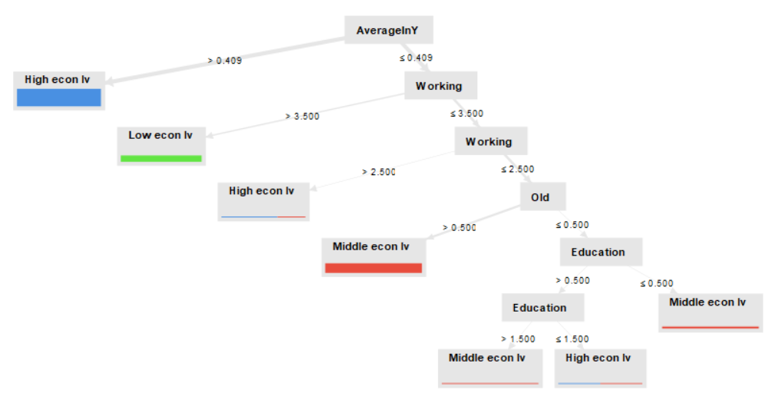

**ภาพที่ 4.11** แสดงแผนภาพ Gain Ratio วิเคราะห์ปัจจัยที่สำคัญด้วยเทคนิค Decision Tree

การแบ่งข้อมูลตามค่าสัดส่วนร้อยละ 60:40 และแบ่งสัดส่วนทดสอบประสิทธิ์ภาพด้วยวิธี 5-Fold Cross Validation

จากภาพที่ 4.11 เมื่อนำแผนภาพ Decision Tree ที่ได้นี้ไปใช้งานจะเริ่มพิจารณาจากโหนดบนสุด (Root Node) ก่อน สามารถเขียนเป็นกฎต้นไม้ได้ 7 กฎ ดังนี้

1) IF AverageInY >0.409 THEN High income

2)IF AverageInY ≤0.409 AND Working ≥3.500 THEN Low econ lv

3) IF AverageInY ≤0.409 AND Working ≤3.500 AND Working >2.500 THEN High econ lv

4) IF AverageInY ≤0.409 AND Working ≤3.500 AND Working ≤2.500 AND Old >0.500 THEN Middle econ lv

5) IF AverageInY ≤0.409 AND Working ≤3.500 AND Working ≤2.500 AND Old ≤0.500 AND Education >0.500 AND >1.500 THEN Middle econ lv

6) IF AverageInY ≤0.409 AND Working ≤3.500 AND Working ≤2.500 AND Old ≤0.500 AND Education >0.500 AND ≤1.500 THEN High econ lv

7) IF AverageInY ≤0.409 AND Working ≤3.500 AND Working ≤2.500 AND Old ≤0.500 AND Education ≤0.500 THEN Middle econ lv

**ตารางที่** **4.10** **ผลการทดสอบ ปัจจัยที่สำคัญด้วยเทคนิค** Gain Ratio **การแบ่งข้อมูลตามค่าสัดส่วนร้อยละ 60:40 และแบ่งสัดส่วนทดสอบประสิทธิ์ภาพด้วยวิธี 10-**Fold Cross Validation

|  |  |  |  |  |  |  |  |  |
| --- | --- | --- | --- | --- | --- | --- | --- | --- |
| จำนวน (ครั้ง) |  |  | ประสิทธิภาพ | | |  |  | |
|  | **Accuracy** | **Precision** | | **Recall** | **F-Measure** | | | **RMSE** |
| 1 | 99.52 | 99.45 | | 99.61 | 99.53 | | | 0.069 |
| 2 | 99.52 | 99.45 | | 99.61 | 99.53 | | | 0.069 |
| 3 | 99.52 | 99.45 | | 99.61 | 99.53 | | | 0.069 |
| 4 | 99.52 | 99.45 | | 99.61 | 99.53 | | | 0.069 |
| 5 | 99.52 | 99.45 | | 99.61 | 99.53 | | | 0.069 |
| 6 | 99.52 | 99.45 | | 99.61 | 99.53 | | | 0.069 |
| 7 | 99.52 | 99.45 | | 99.61 | 99.53 | | | 0.069 |
| 8 | 99.52 | 99.45 | | 99.61 | 99.53 | | | 0.069 |
| 9 | 99.52 | 99.45 | | 99.61 | 99.53 | | | 0.069 |
| 10 | 99.52 | 99.45 | | 99.61 | 99.53 | | | 0.069 |
| **เฉลี่ย** | 99.52 | 99.45 | | 99.61 | 99.53 | | | 0.069 |

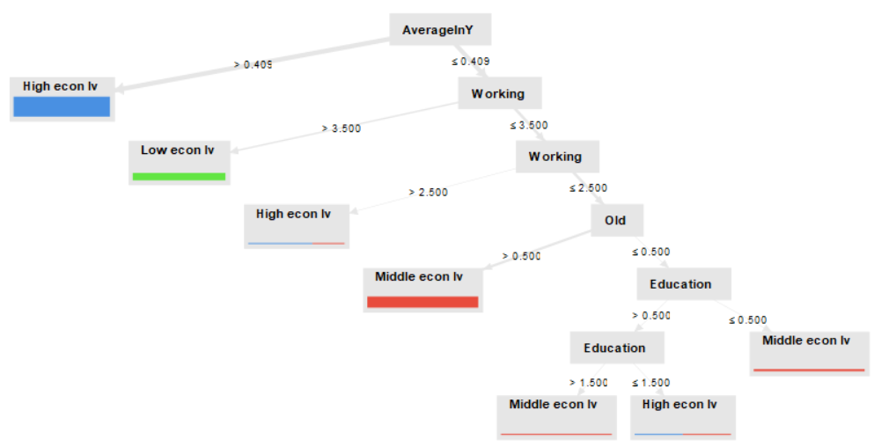

**ภาพที่ 4.12** แสดงแผนภาพ Gain Ratio วิเคราะห์ปัจจัยที่สำคัญด้วยเทคนิค Decision Tree การแบ่งข้อมูลตามค่าสัดส่วนร้อยละ 60:40 และแบ่งสัดส่วนทดสอบประสิทธิ์ภาพด้วยวิธี 10-Fold Cross Validation

จากภาพที่ 4.12 เมื่อนำแผนภาพ Decision Tree ที่ได้นี้ไปใช้งานจะเริ่มพิจารณาจากโหนดบนสุด (Root Node) ก่อน สามารถเขียนเป็นกฎต้นไม้ได้ 7 กฎ ดังนี้

1) IF AverageInY >0.409 THEN High income

2) IF AverageInY ≤0.409 AND Working ≥3.500 THEN Low econ lv

3) IF AverageInY ≤0.409 AND Working ≤3.500 AND Working >2.500 THEN High econ lv

4) IF AverageInY ≤0.409 AND Working ≤3.500 AND Working ≤2.500 AND Old >0.500 THEN Middle econ lv

5) IF AverageInY ≤0.409 AND Working ≤3.500 AND Working ≤2.500 AND Old ≤0.500 AND Education >0.500 AND >1.500 THEN Middle econ lv

6) IF AverageInY ≤0.409 AND Working ≤3.500 AND Working ≤2.500 AND Old ≤0.500 AND Education >0.500 AND ≤1.500 THEN High econ lv

7) IF AverageInY ≤0.409 AND Working ≤3.500 AND Working ≤2.500 AND Old ≤0.500 AND Education ≤0.500 THEN Middle econ lv

4.2.2 ผลการทดลองสร้างตัวแบบกับการแบ่งข้อมูลตามค่าสัดส่วนร้อยละ 70:30

การสร้างตัวแบบกับชุดข้อมูล Gain Ratio ด้วยเทคนิค Decision Tree โดยจะมีการทดลองการสร้างตัวแบบจำนวน 10 ครั้ง แล้วหาค่าเฉลี่ยของแต่ละเทคนิคด้วยการแบ่งข้อมูลสัดส่วนร้อยละ 70:30 และ แบ่งสัดส่วนทดสอบประสิทธิ์ภาพด้วยวิธี 5-Fold Cross Validation และ 10-Fold Cross Validation ค่า Maximal Depth 10 แสดงผลดังตารางที่ 4.11 และตารางที่ 4.12

ตารางที่ 4.11 ผลการทดสอบ ปัจจัยที่สำคัญด้วยเทคนิค Gain Ratio การแบ่งข้อมูลตามค่าสัดส่วนร้อยละ 70:30 และแบ่งสัดส่วนทดสอบประสิทธิ์ภาพด้วยวิธี 5-Fold Cross Validation

|  |  |  |  |  |  |  |  |  |
| --- | --- | --- | --- | --- | --- | --- | --- | --- |
| จำนวน (ครั้ง) |  |  | ประสิทธิภาพ | | |  |  | |
|  | **Accuracy** | **Precision** | | **Recall** | **F-Measure** | | | **RMSE** |
| 1 | 99.43 | 99.53 | | 99.49 | 99.51 | | | 0.067 |
| 2 | 99.43 | 99.53 | | 99.49 | 99.51 | | | 0.067 |
| 3 | 99.43 | 99.53 | | 99.49 | 99.51 | | | 0.067 |
| 4 | 99.43 | 99.53 | | 99.49 | 99.51 | | | 0.067 |
| 5 | 99.43 | 99.53 | | 99.49 | 99.51 | | | 0.067 |
| 6 | 99.43 | 99.53 | | 99.49 | 99.51 | | | 0.067 |
| 7 | 99.43 | 99.53 | | 99.49 | 99.51 | | | 0.067 |
| 8 | 99.43 | 99.53 | | 99.49 | 99.51 | | | 0.067 |
| 9 | 99.43 | 99.53 | | 99.49 | 99.51 | | | 0.067 |
| 10 | 99.43 | 99.53 | | 99.49 | 99.51 | | | 0.067 |
| **เฉลี่ย** | 99.43 | 99.53 | | 99.49 | 99.51 | | | 0.067 |

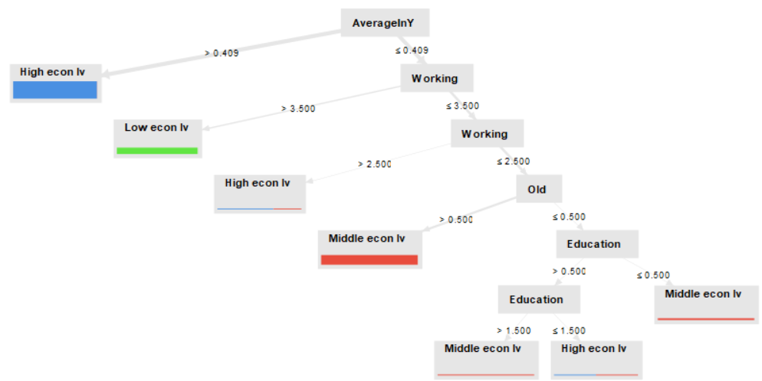

**ภาพที่ 4.13** แสดงแผนภาพ Gain Ratio วิเคราะห์ปัจจัยที่สำคัญด้วยเทคนิค Decision Tree การแบ่งข้อมูลตามค่าสัดส่วนร้อยละ 70:30 และแบ่งสัดส่วนทดสอบประสิทธิ์ภาพด้วยวิธี 5-Fold Cross Validation

จากภาพที่ 4.13 เมื่อนำแผนภาพ Decision Tree ที่ได้นี้ไปใช้งานจะเริ่มพิจารณาจากโหนดบนสุด (Root Node) ก่อน สามารถเขียนเป็นกฎต้นไม้ได้ 7 กฎ ดังนี้

1) IF AverageInY >0.409 THEN High income

2) IF AverageInY ≤0.409 AND Working ≥3.500 THEN Low econ lv

3) IF AverageInY ≤0.409 AND Working ≤3.500 AND Working >2.500 THEN High econ lv

4) IF AverageInY ≤0.409 AND Working ≤3.500 AND Working ≤2.500 AND Old >0.500 THEN Middle econ lv

5) IF AverageInY ≤0.409 AND Working ≤3.500 AND Working ≤2.500 AND Old ≤0.500 AND Education >0.500 AND >1.500 THEN Middle econ lv

6) IF AverageInY ≤0.409 AND Working ≤3.500 AND Working ≤2.500 AND Old ≤0.500 AND Education >0.500 AND ≤1.500 THEN High econ lv

7) IF AverageInY ≤0.409 AND Working ≤3.500 AND Working ≤2.500 AND Old ≤0.500 AND Education ≤0.500 THEN Middle econ lv

ตารางที่ 4.12 ผลการทดสอบ ปัจจัยที่สำคัญด้วยเทคนิค Gain Ratio การแบ่งข้อมูลตามค่าสัดส่วนร้อยละ 70:30 และแบ่งสัดส่วนทดสอบประสิทธิ์ภาพด้วยวิธี 10-Fold Cross Validation

|  |  |  |  |  |  |  |  |  |
| --- | --- | --- | --- | --- | --- | --- | --- | --- |
| จำนวน (ครั้ง) |  |  | ประสิทธิภาพ | | |  |  | |
|  | **Accuracy** | **Precision** | | **Recall** | **F-Measure** | | | **RMSE** |
| 1 | 99.51 | 99.61 | | 99.55 | 99.58 | | | 0.062 |
| 2 | 99.51 | 99.61 | | 99.55 | 99.58 | | | 0.062 |
| 3 | 99.51 | 99.61 | | 99.55 | 99.58 | | | 0.062 |
| 4 | 99.51 | 99.61 | | 99.55 | 99.58 | | | 0.062 |
| 5 | 99.51 | 99.61 | | 99.55 | 99.58 | | | 0.062 |
| 6 | 99.51 | 99.61 | | 99.55 | 99.58 | | | 0.062 |
| 7 | 99.51 | 99.61 | | 99.55 | 99.58 | | | 0.062 |
| 8 | 99.51 | 99.61 | | 99.55 | 99.58 | | | 0.062 |
| 9 | 99.51 | 99.61 | | 99.55 | 99.58 | | | 0.062 |
| 10 | 99.51 | 99.61 | | 99.55 | 99.58 | | | 0.062 |
| **เฉลี่ย** | 99.51 | 99.61 | | 99.55 | 99.58 | | | 0.062 |

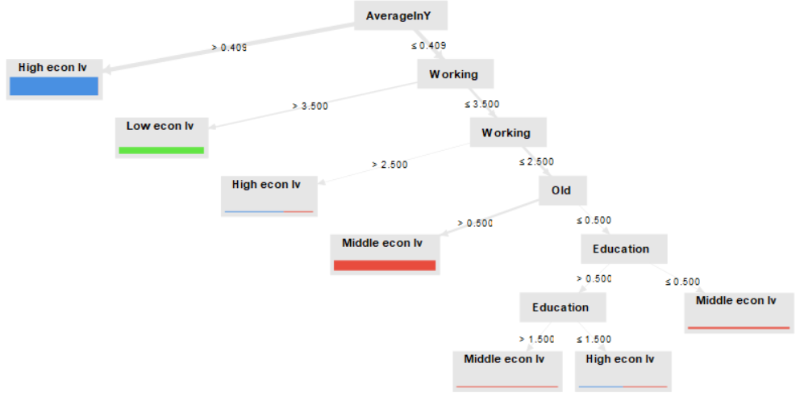

**ภาพที่ 4.14** แสดงแผนภาพ Gain Ratio วิเคราะห์ปัจจัยที่สำคัญด้วยเทคนิค Decision Tree

การแบ่งข้อมูลตามค่าสัดส่วนร้อยละ 70:30 และแบ่งสัดส่วนทดสอบประสิทธิ์ภาพด้วยวิธี

10-Fold Cross Validation

จากภาพที่ 4.14 เมื่อนำแผนภาพ Decision Tree ที่ได้นี้ไปใช้งานจะเริ่มพิจารณาจากโหนดบนสุด (Root Node) ก่อน สามารถเขียนเป็นกฎต้นไม้ได้ 7 กฎ ดังนี้

1) IF AverageInY >0.409 THEN High income

2) IF AverageInY ≤0.409 AND Working ≥3.500 THEN Low econ lv

3) IF AverageInY ≤0.409 AND Working ≤3.500 AND Working >2.500 THEN High econ lv

4) IF AverageInY ≤0.409 AND Working ≤3.500 AND Working ≤2.500 AND Old >0.500 THEN Middle econ lv

5) IF AverageInY ≤0.409 AND Working ≤3.500 AND Working ≤2.500 AND Old ≤0.500 AND Education >0.500 AND >1.500 THEN Middle econ lv

6) IF AverageInY ≤0.409 AND Working ≤3.500 AND Working ≤2.500 AND Old ≤0.500 AND Education >0.500 AND ≤1.500 THEN High econ lv

7) IF AverageInY ≤0.409 AND Working ≤3.500 AND Working ≤2.500 AND Old ≤0.500 AND Education ≤0.500 THEN Middle econ lv

4.2.3 ผลการทดลองสร้างตัวแบบกับการแบ่งข้อมูลตามค่าสัดส่วนร้อยละ 80:20

การสร้างตัวแบบกับชุดข้อมูล Gain Ratio ด้วยเทคนิค Decision Tree โดยจะมีการทดลองการสร้างตัวแบบจำนวน 10 ครั้ง แล้วหาค่าเฉลี่ยของแต่ละเทคนิคด้วยการแบ่งข้อมูลสัดส่วนร้อยละ 80:20 และ แบ่งสัดส่วนทดสอบประสิทธิ์ภาพด้วยวิธี 5-Fold Cross Validation และ 10-Fold Cross Validation ค่า Maximal Depth 10 แสดงผลดังตารางที่ 4.13 และตารางที่ 4.14

ตารางที่ 4.13 ผลการทดสอบ ปัจจัยที่สำคัญด้วยเทคนิค Gain Ratio กับข้อมูลารแบ่ง 80:20 และแบ่งสัดส่วนทดสอบประสิทธิ์ภาพด้วยวิธี 5-Fold Cross Validation

|  |  |  |  |  |  |  |  |  |
| --- | --- | --- | --- | --- | --- | --- | --- | --- |
| จำนวน (ครั้ง) |  |  | ประสิทธิภาพ | | |  |  | |
|  | **Accuracy** | **Precision** | | **Recall** | **F-Measure** | | | **RMSE** |
| 1 | 99.50 | 99.62 | | 99.46 | 99.54 | | | 0.068 |
| 2 | 99.50 | 99.62 | | 99.46 | 99.54 | | | 0.068 |
| 3 | 99.50 | 99.62 | | 99.46 | 99.54 | | | 0.068 |
| 4 | 99.50 | 99.62 | | 99.46 | 99.54 | | | 0.068 |
| 5 | 99.50 | 99.62 | | 99.46 | 99.54 | | | 0.068 |
| 6 | 99.50 | 99.62 | | 99.46 | 99.54 | | | 0.068 |
| 7 | 99.50 | 99.62 | | 99.46 | 99.54 | | | 0.068 |
| 8 | 99.50 | 99.62 | | 99.46 | 99.54 | | | 0.068 |
| 9 | 99.50 | 99.62 | | 99.46 | 99.54 | | | 0.068 |
| 10 | 99.50 | 99.62 | | 99.46 | 99.54 | | | 0.068 |
| **เฉลี่ย** | 99.50 | 99.62 | | 99.46 | 99.54 | | | 0.068 |

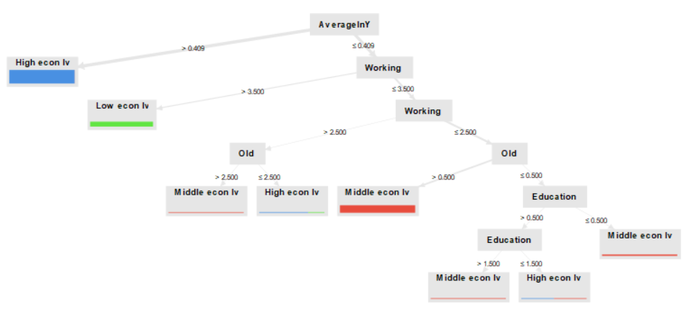

**ภาพที่ 4.15** แสดงแผนภาพ Gain Ratio วิเคราะห์ปัจจัยที่สำคัญด้วยเทคนิค Decision Tree การแบ่งข้อมูลตามค่าสัดส่วนร้อยละ 80:20 และแบ่งสัดส่วนทดสอบประสิทธิ์ภาพด้วยวิธี

5-Fold Cross Validation

จากภาพที่ 4.15 เมื่อนำแผนภาพ Decision Tree ที่ได้นี้ไปใช้งานจะเริ่มพิจารณาจากโหนดบนสุด (Root Node) ก่อน สามารถเขียนเป็นกฎต้นไม้ได้ 8 กฎ ดังนี้

1) IF AverageInY >0.409 THEN High econ lv

2) IF AverageInY ≤0.409 AND Working >3.500 THEN Low econ lv

3) IF AverageInY ≤0.409 AND Working >3.500 AND Working ≤3.500 Working >2.500 AND Old >2.500 THEN Middle econ lv

4) IF AverageInY ≤0.409 AND Working >3.500 AND Working ≤3.500 Working >2.500 AND Old ≤ 2.500 THEN High econ lv

5) IF AverageInY ≤0.409 AND Working >3.500 AND Working ≤3.500 Working ≤2.500 AND Old >0.500 THEN Middle econ lv

6) IF AverageInY ≤0.409 AND Working >3.500 AND Working ≤3.500 Working ≤2.500 AND Old ≤0.500 AND Education >0.500 AND Education >1.500 THEN Middle econ lv

7) IF AverageInY ≤0.409 AND Working >3.500 AND Working ≤3.500 Working ≤2.500 AND Old ≤0.500 AND Education >0.500 AND Education ≤1.500 THEN High econ lv

8) IF AverageInY ≤0.409 AND Working >3.500 AND Working ≤3.500 Working ≤2.500 AND Old ≤0.500 AND Education ≤0.500 THEN Middle econ lv

ตารางที่ 4.14 ผลการทดสอบ ปัจจัยที่สำคัญด้วยเทคนิค Gain Ratio การแบ่งข้อมูลตามค่าสัดส่วนร้อยละ 80:20 และแบ่งสัดส่วนทดสอบประสิทธิ์ภาพด้วยวิธี 10-Fold Cross Validation

|  |  |  |  |  |  |  |  |  |
| --- | --- | --- | --- | --- | --- | --- | --- | --- |
| จำนวน (ครั้ง) |  |  | ประสิทธิภาพ | | |  |  | |
|  | **Accuracy** | **Precision** | | **Recall** | **F-Measure** | | | **RMSE** |
| 1 | 99.50 | 99.62 | | 99.46 | 99.54 | | | 0.070 |
| 2 | 99.50 | 99.62 | | 99.46 | 99.54 | | | 0.070 |
| 3 | 99.50 | 99.62 | | 99.46 | 99.54 | | | 0.070 |
| 4 | 99.50 | 99.62 | | 99.46 | 99.54 | | | 0.070 |
| 5 | 99.50 | 99.62 | | 99.46 | 99.54 | | | 0.070 |
| 6 | 99.50 | 99.62 | | 99.46 | 99.54 | | | 0.070 |
| 7 | 99.50 | 99.62 | | 99.46 | 99.54 | | | 0.070 |
| 8 | 99.50 | 99.62 | | 99.46 | 99.54 | | | 0.070 |
| 9 | 99.50 | 99.62 | | 99.46 | 99.54 | | | 0.070 |
| 10 | 99.50 | 99.62 | | 99.46 | 99.54 | | | 0.070 |
| **เฉลี่ย** | 99.50 | 99.62 | | 99.46 | 99.54 | | | 0.070 |

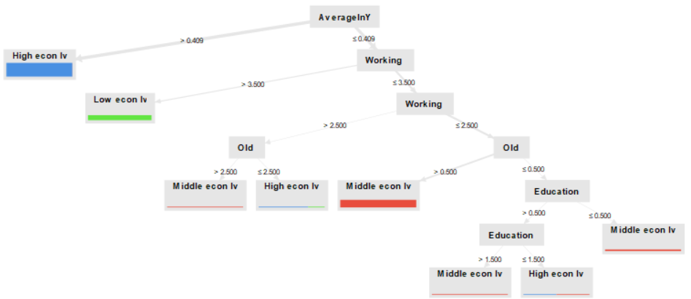

**ภาพที่ 4.16** แสดงแผนภาพ Gain Ratio วิเคราะห์ปัจจัยที่สำคัญด้วยเทคนิค Decision Tree การแบ่งข้อมูลตามค่าสัดส่วนร้อยละ 80:20 และแบ่งสัดส่วนทดสอบประสิทธิ์ภาพด้วยวิธี 10-Fold Cross Validation

จากภาพที่ 4.16 เมื่อนำแผนภาพ Decision Tree ที่ได้นี้ไปใช้งานจะเริ่มพิจารณาจากโหนดบนสุด (Root Node) ก่อน สามารถเขียนเป็นกฎต้นไม้ได้ 8 กฎ ดังนี้

1) IF AverageInY >0.409 THEN High econ lv

2) IF AverageInY ≤0.409 AND Working >3.500 THEN Low econ lv

3) IF AverageInY ≤0.409 AND Working >3.500 AND Working ≤3.500 Working >2.500 AND Old >2.500 THEN Middle econ lv

4) IF AverageInY ≤0.409 AND Working >3.500 AND Working ≤3.500 Working >2.500 AND Old ≤ 2.500 THEN High econ lv

5) IF AverageInY ≤0.409 AND Working >3.500 AND Working ≤3.500 Working ≤2.500 AND Old >0.500 THEN Middle econ lv

6) IF AverageInY ≤0.409 AND Working >3.500 AND Working ≤3.500 Working ≤2.500 AND Old ≤0.500 AND Education >0.500 AND Education >1.500 THEN Middle econ lv

7) IF AverageInY ≤0.409 AND Working >3.500 AND Working ≤3.500 Working ≤2.500 AND Old ≤0.500 AND Education >0.500 AND Education ≤1.500 THEN High econ lv

8) IF AverageInY ≤0.409 AND Working >3.500 AND Working ≤3.500 Working ≤2.500 AND Old ≤0.500 AND Education ≤0.500 THEN Middle econ lv

4.2.4 ผลการเปรียบเทียบการสร้างตัวแบบกับชุดข้อมูล Gain Ratio

ผลการเปรียบเทียบเฉลี่ยสุดท้ายของ Gain Ratio ด้วยเทคนิค Decision Tree การแบ่งข้อมูลสัดส่วนร้อยละ 60:40, 70:30, และ 80:20 และ แบ่งสัดส่วนทดสอบประสิทธิ์ภาพ ด้วยวิธี 5-Fold Cross Validation และ 10-Fold Cross Validation จากนั้นประเมินประสิทธิภาพด้วยค่าค่าความถูกต้อง ค่าความแม่นยำ ค่าความระลึก ค่าถ่วงดุล และค่ารากที่สองของค่าความคลาดเคลื่อนเฉลี่ย ดังนี้

ตารางที่ 4.15 เปรียบเทียบค่าเฉลี่ยร้อยละของผลการทดลอง ปัจจัยที่สำคัญของเทคนิค Gain Ratio ด้วยเทคนิค Decision Tree และทำการแบ่งสัดส่วนทดสอบประสิทธิ์ภาพด้วยวิธี 5-Fold Cross Validation

|  |  |  |  |  |  |  |  |  |
| --- | --- | --- | --- | --- | --- | --- | --- | --- |
| เปอร์เซ็นต์ |  |  | ประสิทธิภาพ | | |  | |  |
|  | **Accuracy** | **Precision** | | **Recall** | **F-Measure** | | **RMSE** | |
| 60:40 | 99.62 | 99.63 | | 99.71 | 99.67 | | 0.062 | |
| 70:30 | 99.43 | 99.53 | | 99.49 | 99.51 | | 0.067 | |
| 80:20 | 99.50 | 99.62 | | 99.46 | 99.54 | | 0.068 | |

จากตารางที่ 4.15 นำผลการประเมินประสิทธิภาพของการวิเคราะห์ปัจจัยด้วยค่าความถูกต้อง ค่าความแม่นยำ ค่าความระลึก ค่าถ่วงดุล และค่ารากที่สองของค่าความคลาดเคลื่อนเฉลี่ย แสดงให้เห็นว่า ผลการทดลองปัจจัยที่สำคัญของเทคนิค Gain Ratio ด้วยเทคนิค Decision Tree การแบ่งสัดส่วนทดสอบประสิทธิ์ภาพด้วยวิธี 5-Fold Cross Validation เท่ากับข้อมูลสัดส่วนร้อยละ 60:40 ค่าความถูกต้อง 99.62% ค่าความแม่นยำเท่ากับ 99.69% ค่าความระลึกเท่ากับ 99.71% ค่าถ่วงดุลเท่ากับ 99.67% และค่ารากที่สองของค่าความคลาดเคลื่อนเฉลี่ยน้อยที่สุดเท่ากับ 0.062

**ภาพที่ 4.17** แผนภูมิเปรียบเทียบค่าเฉลี่ยร้อยละของผลการทดลอง Gain Ratio

ด้วยเทคนิคDecision Tree การแบ่งสัดส่วนทดสอบประสิทธิ์ภาพด้วยวิธี 5-Fold Cross Validation

**ภาพที่ 4.18** แผนภูมิเปรียบเทียบค่ารากที่สองของค่าความคลาดเคลื่อนเฉลี่ยกับข้อมูลการแบ่งแบบเปอร์เซ็นต์ Gain Ratio Feature Selection การแบ่งสัดส่วนทดสอบประสิทธิ์ภาพด้วยวิธี

5-Fold Cross Validation

จากภาพที่ 4.18 แสดงผลการเปรียบเทียบค่ารากที่สองของค่าความคลาดเคลื่อนเฉลี่ย เมื่อทำการเรียนรู้และทำการทดสอบ กับข้อมูลสัดส่วนร้อยละ 60:40 ได้ค่ารากที่สองของค่าความคลาดเคลื่อนเฉลี่ยน้อยที่สุดเท่ากับ 0.062

ตารางที่ 4.16 เปรียบเทียบค่าเฉลี่ยร้อยละของผลการทดลอง ปัจจัยที่สำคัญของเทคนิค Gain Ratio ด้วยเทคนิค Decision Tree การแบ่งสัดส่วนทดสอบประสิทธิ์ภาพด้วยวิธี 10-Fold Cross Validation

|  |  |  |  |  |  |  |  |  |
| --- | --- | --- | --- | --- | --- | --- | --- | --- |
| เปอร์เซ็นต์ |  |  | ประสิทธิภาพ | | |  | |  |
|  | **Accuracy** | **Precision** | | **Recall** | **F-Measure** | | **RMSE** | |
| 60:40 | 99.52 | 99.45 | | 99.61 | 99.53 | | 0.069 | |
| 70:30 | 99.51 | 99.61 | | 99.55 | 99.58 | | 0.062 | |
| 80:20 | 99.50 | 99.62 | | 99.46 | 99.54 | | 0.070 | |

จากตารางที่ 4.16 นำผลการประเมินประสิทธิภาพของการพยากรณ์ด้วยค่าความถูกต้อง ค่าความแม่นยำ ค่าความระลึก ค่าถ่วงดุล และค่ารากที่สองของค่าความคลาดเคลื่อนเฉลี่ย แสดงให้เห็นว่า ผลการทดลองปัจจัยที่สำคัญของเทคนิค Gain Ratio ด้วยเทคนิค Decision Tree การแบ่งสัดส่วนทดสอบประสิทธิ์ภาพด้วยวิธี 10-Fold Cross Validation เท่ากับข้อมูลสัดส่วนร้อยละ 70:30 ค่าความถูกต้อง 99.51% ค่าความแม่นยำเท่ากับ 99.61% ค่าความระลึกเท่ากับ 99.55% ค่าถ่วงดุลเท่ากับ 99.58% และค่ารากที่สองของค่าความคลาดเคลื่อนเฉลี่ยน้อยที่สุดเท่ากับ 0.062 ดังแสดงในภาพที่ 4.19

**ภาพที่ 4.19** แผนภูมิเปรียบเทียบค่าเฉลี่ยร้อยละของผลการทดลอง Gain Ratio ด้วยเทคนิค Decision Tree การแบ่งสัดส่วนทดสอบประสิทธิ์ภาพด้วยวิธี 10-Fold Cross Validation

**ภาพที่ 4.20** แผนภูมิเปรียบเทียบค่ารากที่สองของค่าความคลาดเคลื่อนเฉลี่ยกับข้อมูลการแบ่งแบบเปอร์เซ็นต์ Gain Ratio Feature Selection การแบ่งสัดส่วนทดสอบประสิทธิ์ภาพด้วยวิธี 10-Fold Cross Validation

จากภาพที่ 4.20 แสดงผลการเปรียบเทียบค่ารากที่สองของค่าความคลาดเคลื่อนเฉลี่ยกับข้อมูล Gain Ratio การแบ่งสัดส่วนทดสอบประสิทธิ์ภาพด้วยวิธี 10-Fold Cross Validation พบว่าผลของการแบ่งข้อมูลสัดส่วนร้อยละ 70:30 ได้ค่ารากที่สองของค่าความคลาดเคลื่อนเฉลี่ยน้อยที่สุดเท่ากับ 0.062

4.3 ผลการเปรียบเทียบประสิทธิภาพการสร้างตัวแบบ

ตารางที่ 4.17 ผลการเปรียบเทียบค่าประเมินประสิทธิภาพ

|  |  |  |  |  |  |  |  |  |
| --- | --- | --- | --- | --- | --- | --- | --- | --- |
|  |  |  | ประสิทธิภาพ | | |  | |  |
|  | **Accuracy** | **Precision** | | **Recall** | **F-Measure** | | **RMSE** | |
| All Feature | 99.43 | 99.28 | | 99.39 | 99.33 | | 0.075 | |
| Gain Ratio Feature Selection | 99.51 | 99.61 | | 99.55 | 99.58 | | 0.062 | |

จากการทดลองในงานวิจัยนี้ทำการเปรียบเทียบในการวิเคราะห์ปัจจัยที่สำคัญของข้อมูลเศรษฐกิจครัวเรือน โดยมีการแบ่งข้อมูลสัดส่วนร้อยละ 60:40, 70:30, 80:20 โดย All Feature, Gain Ratio ผลการเปรียบเทียบในการวิเคราะห์ปัจจัยที่สำคัญ พบว่าผลลัพธ์ที่ได้จากวิธีการวิเคราะห์ปัจจัยที่สำคัญด้วยเทคนิค Gain Ratio ด้วยการแบ่งข้อมูลสัดส่วนร้อยละ 70:30 การแบ่งสัดส่วนทดสอบประสิทธิ์ภาพด้วยวิธี 10-Fold Cross Validation ได้ให้ค่าประสิทธิภาพความถูกต้องที่เหมาะสมที่สุดเท่ากับ 99.51% ผลการทดสอบประสิทธิภาพโดยใช้ค่าความแม่นยำอยู่ที่ 99.61% ค่าความระลึกอยู่ที่ 99.55% และค่าถ่วงดุลอยู่ที่ 99.58% พบว่าผลลัพธ์ที่ได้จากวิธีการวิเคราะห์ปัจจัยที่สำคัญด้วยเทคนิค Gain Ratio ให้ประสิทธิภาพในการวิเคราะห์ปัจจัยดีกว่า ดังแสดงในภาพที่ 4.21

ภาพที่ 4.21 แผนภูมิเปรียบเทียบประสิทธิภาพ

นอกจากนี้ เมื่อทำการเปรียบเทียบค่ารากที่สองของค่าความคลาดเคลื่อนเฉลี่ย พบว่า เทคนิค Gain Ratio ให้ค่าความคลาดเคลื่อนน้อยที่สุดเท่ากับ 0.062 ดังแสดงในภาพที่ 4.22

**ภาพที่ 4.22** แผนภูมิเปรียบเทียบค่ารากที่สองของค่าความคลาดเคลื่อนเฉลี่ย

ดังนั้นการวิเคราะห์ปัจจัยสำคัญที่เหมาะสมที่สุดของข้อมูลเศรษฐกิจครัวเรือน คือ การวิเคราะห์ปัจจัยที่สำคัญด้วยเทคนิค Gain Ratio เนื่องจากให้ประสิทธิภาพค่าความถูกต้อง และค่าความแม่นยำ ค่าความระลึก ค่าถ่วงดุลที่เหมาะสมที่สุด และค่าความคลาดเคลื่อนน้อยที่สุด